Přeměna chemické energie v mechanickou

Molekulám schopným této energetické přeměny se říká molekulární motory. Nejklasičtějším příkladem je svalový myosin (posouvá se po aktinu), ale patří sem i ATP-syntáza (vyrovnávání gradientu iontů přes membránu a syntéza ATP je spřažena rotací jejího “rotoru”) nebo různé enzymy účastnící se transkripce a translace (polymerázy, helikáza).

Svaly

Obecné vlastnosti

druhy kontrakce
- isotonická (napětí konst., délka se mění. Příklad: „ideální pohyb“)
- isometrická (napětí se mění, délka konst.Příklad: třeba když držim košík kam někdo
přidává věci)

druhy svalů
- příčně pruhované
  - Obsahují dlouhé multijaderné buňky (svalová vlákna), MAJÍ sarkomery.
  - ovladatelné vůlí, rychlá kontrakce, rychlá únava.
  - „Takové ty svaly, o kterých víme“.
- hladké
  - Mnoho jednojaderných buněk, každá má svůj kontraktibilní cytoskelet.
  - kontrakce pomalá, neovladatelná vůlí
  - Aktinové a myosinové filamenty NEJSOU uspořádány v sarkomerách
  - Vyskytují se třeba okolo cév, vnitřních orgánů, zorniček.
- Srdeční
  - jednojaderné buňky, které MAJÍ krátké sarkomery a jsou spojeny můstky, takže se vzruch šíří napříč celým srdcem (=srdeční stah).

Struktura příčně pruhovaného svalu

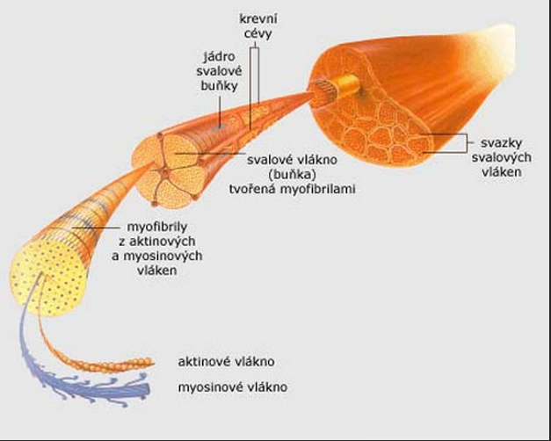

Hierarchie uspořádání (od nejtlustšího k nejtenčímu)
- sval ->
- svazek/snopec svalových vláken ->
- svalové vlákno (dlouhá tenká mnohojaderná buňka, může být dlouhá jako celý sval) ->
- myofibrily ->
- filamenty (tenké=hlavně aktin, tlusté=hlavně myosin)

Struktura myofibrily
Podél myofibrily se opakují strukturní jednotky zvané sarkomery:
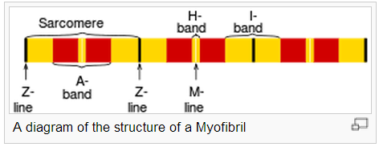

Detail sarkomery
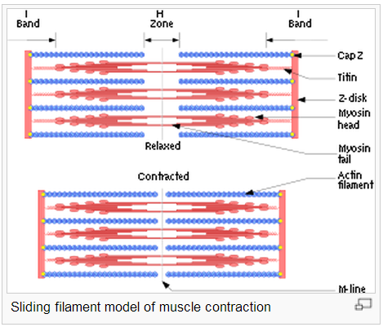
Délka sarkomery je asi 2,5 mikronů.

Silné filamenty: “to růžový s hlavičkama z předchozího obrázku, co je natažené mezi jednotlivými Z-disky na kraji”. Tvoří je agregát mnoha molekul myosinu. Struktura jednoho dimeru myosinu je:
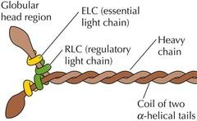
2 těžké řetězce jsou do sebe zapleteny (“coiled coil” struktura, vzniká pomocí hydrofobního efektu = hydrofob. aminokyseliny se k sobě “lepí”), každý z nich má hlavičku (head, N-konec) a ocásek (tail, C-konec). Lehké řetězce jsou zodpovědné za odklon hlavičky.
Tenké filamenty: “na obrázku detailu sarkomery je to to modrý s mezerou uprostřed”, z 60% tvořeno aktinem. Jedná se o polymer, přičemž jednotlivé monomery aktinu se skládají tak, že výsledek vytváří zdání šroubovice.
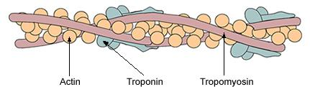

Při kontrakci svalu hlavičky myosinu změní konformaci a sklopí se, čímž se od aktinu odstrčí, a ve výsledku se Z-disky přitáhnou k sobě. Tím sval může konat práci.

Průřez myofibrilou
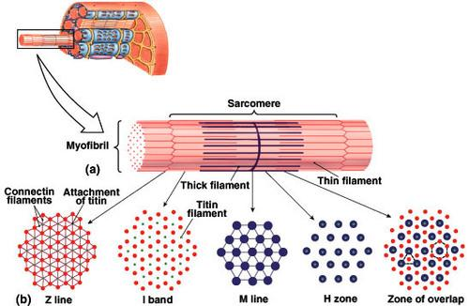

Detail cyklu interakce aktinu a myosinu
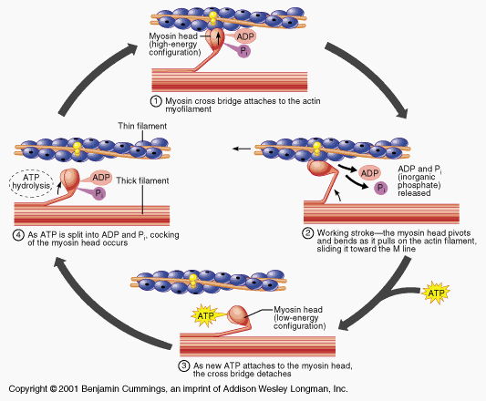
Jak je vidět, spotřebuje se při cyklické změně konformace myosinové hlavičky ATP, která právě představuje tu chemickou energii na vstupu.

Energie z hydrolýzy ATP na ADP se ale konkrétně spotřebuje na vrácení hlavičky myosinu do připraveného stavu. Samotný silový záběr je spojen s uvolněním ADP a P z komplexu aktin-hlavička.

Regulace kontrakce

Jak se stane, že se sval kontrahuje právě tehdy když chceme?
Napřed se podívejme, jak je do svalu přiveden nervový vzruch:

Neurosvalová ploténka

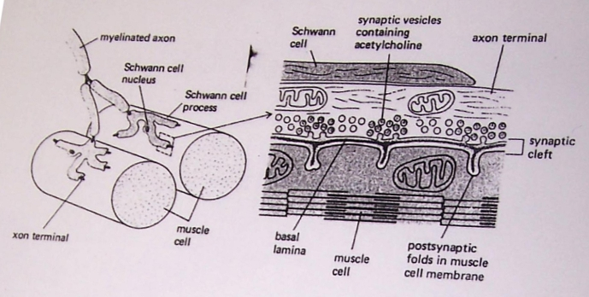

Po axonu dorazí nervový vzruch, do mezery mezi axonem a svalovou buňkou („synaptic cleft“) se vyleje neurotransmiter, což po pár dalších krocích vede k tomu, že sarkoplasmatické retikulum (druh hladkého endoplasmatického retikula) obklopující myofibrily uvolní dovnitř ionty Ca²⁺ (podrobněji o přenosu signálu na http://en.wikipedia.org/wiki/Excitation%E2%80%93contraction_coupling , říká se tomu excitation-contraction coupling).
Abychom pochopili, co v myofibrile dělají vyplavené ionty vápníku, podíváme se na detail připevnění myosinové hlavičky:
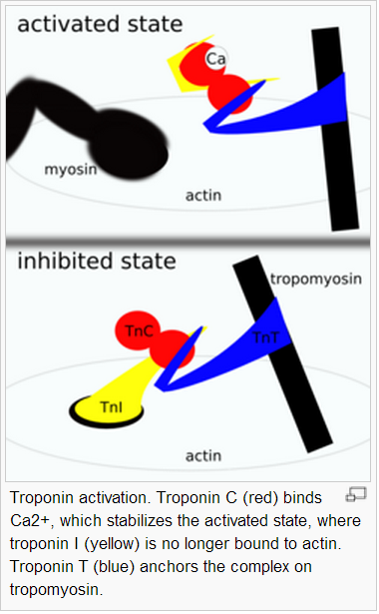
Součástí aktinového vlákna jsou i molekuly tropomyosinu, které v základním stavu ucpávají vazebná místa pro myosinové hlavičky myosinového vlákna. Ionty Ca²⁺ uvolněné ze
sarkoplazmatického retikula se navážou na troponin, který změní konformaci a odkryje vazebné místo pro myosin. Tím se spustí navazování a opětovné disociování myosinu (“cross bridge cycling”) vedoucí ke kontrakci svalu. Jak napovídá slovo cycling, opakuje se cyklicky, dokud je přítomno ATP a Ca²⁺.

Parametry stahu
Cykly jednotlivých hlaviček jsou asynchronní (aby se sval nestahoval v rázech nýbrž plynule).
Jedna hlavička stihne cca 5 cyklů (~5 ATP) za sekundu.

Celulární transport, pohyb organel a buněk…

myosin dokáže přemisťovat „náklad“ posouváním po aktinových mikrofilamentech, které tvoří část cytoskeletonu
- myosin a aktin taky zajišťuje stah cytoplasmatické membrány a její zaškrcení při dělení buňky (tzv. kontraktilní prstenec)
- kinesiny a dyneiny = takové ty „chodící proteiny“, které kráčí po cytoskeletálních vláknech mirkotubulinu a transportují různé vesikuly apod. Taky mají na starosti seřazení a následné oddělení chromozomů při mitóze.
- Určitý druh dyneinů je zodpovědný za pohyb některých bičíků prvoků. „Hlavy“ dyneinů jsou zde fixované a jejich „nohy“ kráčí po dvou vláknech tubulinů. Když to dělá mnoho dyneinů synchronizovaně, tubuliny po sobě kloužou a bičík se kroutí.
- Mot komplex: gramnegativní bakterie mají dvojitou cytoplasmatickou membránu oddělenou peptidoglykanem. Některé z těchto bakterií mají bičík poháněný tzv. mot-komplexem, což je rotor poháněný vyrovnáváním gradientu iontů přes vnitřní membránu. Bičík se pak kroutí jako lodní šroub.

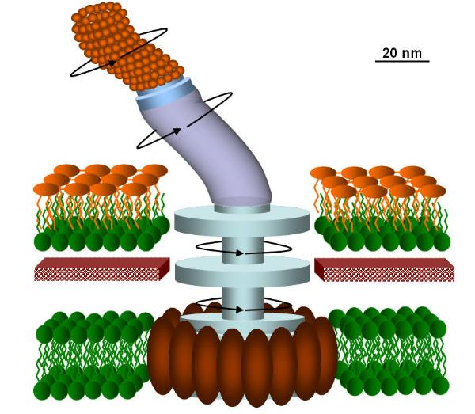

- ATP-syntáza: protein (ukotvený u eukaryot ve vnitřní membráně mitochondrií), který využívá vyrovnávání gradientů iontů (ne vždy Na⁺ jako na obrázku) napříč touto membránou k syntéze ATP. Opačný proces zajišťují různé ATPázy: za hydrolýzy ATP různé iontové gradienty vytvářejí, a taky se při tom točí.
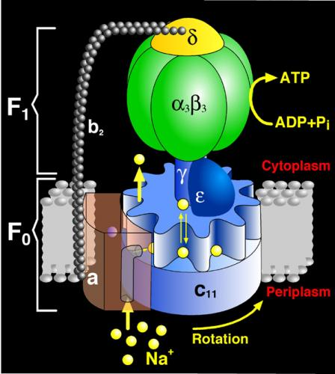

Proteiny replikace a transkripce
Schopnost přeměny chemické energie na mechanickou mají i DNA/RNA polymerázy, neboť využívají energie chemických vazeb nejen na prodlužování molekul nukleových kyselin, ale i na pohyb sebe sama. Dále proteiny jako helikáza, topoizomeráza…

